第５学年 国語科授業案
場所 ５年教室 授業者 ５年❶
１ 単元 一つの言葉から（本時 ３／３）
２ 本時の目標
言葉と言葉のつながりを意識し，表現を工夫して自分が表したいことが伝わる詩をつくることができる。 （思考力・判断力・表現力）
学習形態 | アンプラグドプログラミング |  | 使用機器 | 大型テレビ 実物投影機
プログラミング的思考とのつながり |  | マインドマップを使って言葉の関連づけをし、フローチャートで手順の可視化をする。
３ 展開
時間
 | 学 習 活 動 ※教師の支援 ◆思考ツールの活用 ☆評 価
5  25  40 | 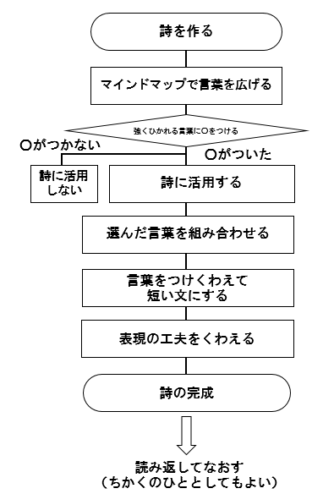 ○手順の確認をしよう  ◆フローチャートを用いて手順を可視化する。フローチャートには今どの段階にいるのかわかるようにするために「今ここ」矢印を貼りつける。  ・はじめに，マインドマップを用いて言  葉をつなげるのだったな  ・強くひかれる言葉にも○をつけたよ  ・これから，言葉と言葉をつなげて短い文をつくればいいんだな  ・短い文を組み合わせると詩ができるんだね  ◆前時までにマインドマップを活用して言葉と言葉をつなげておく。  ※決めかねている子には，どんなイメージの詩を書きたいか机間指導で尋ね，想像を膨らませる。  表したいことが伝わる詩をつくろう  ○丸を付けた強くひかれる言葉を使って短い文をつくろう。  ※子どもどうしで文の作り方の工夫に気づくことができるように，グループ内での発表時にお互いのよさに注目するよう声をかける。  毎年同じ  使った言葉  くわえた言葉  花びらをつかまえたいのに，ひらひらひらひらにげていく。  花びら  ちょう  ひらひら  さく  使った言葉  やわらかい  花  ピンク  桜  くわえた言葉  春  新しい  入学式  始まり  ○短い文をつなげて詩をつくろう  ・よい言葉が選べたな。もっと工夫したいな。  ・自分が表したいイメージがまだ伝わらないな。  ※筆が進まない子には，どんな言葉でどんな文を作成したのか尋ねて板書し，書き方や言葉のつなげ方，表現の工夫の一例を示す。  ○どうすればよりよい詩になるかな  ・繰り返しの表現を使うと表現がより強調されるね  ・何かにたとえた表現をするといいよ  ・言葉の順序を入れ替えると，詩の雰囲気が変わるよ  〇振り返りをしよう  ・表現の工夫も取り入れたら，上手に詩をつくることができたよ  ・繰り返しを使ったら，その場の雰囲気がよくわかるようになったよ  step  ☆比比喩や反復，倒置などの表現の工夫を用いて詩をつくることができたか。  （ワークシートへの記述）

